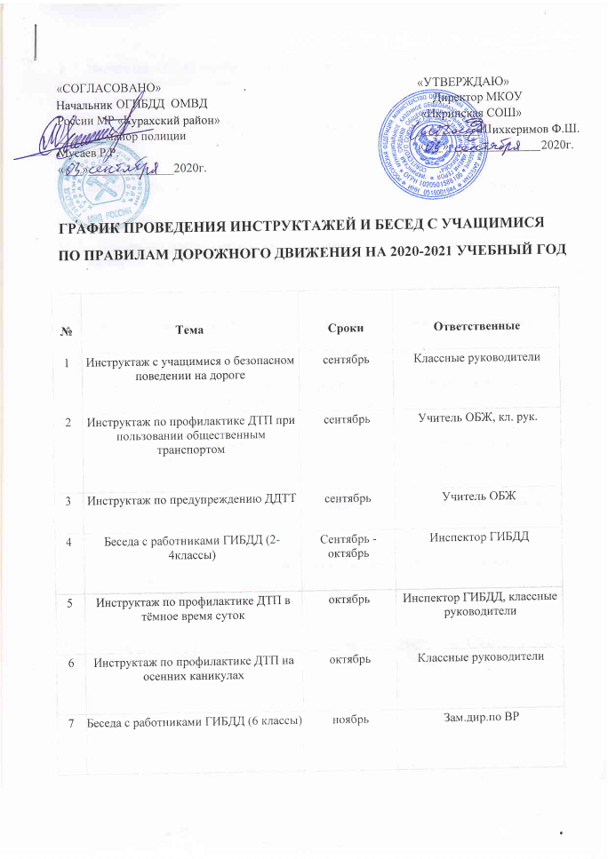
8 | Инструктаж по профилактике ДТП, в связи с гололёдом. | декабрь | Учитель ОБЖ
9 | Беседа с работниками ГИБДД (8-9 классы) | декабрь | Зам.дир.по ВР
10 | Инструктаж по ДТП в период зимних каникул | декабрь | Классные руководители
11 | Правила поведения учащихся при проведении спортивных мероприятий | Перед проведением | Учитель физкультуры
12 | Беседа с работниками ГИБДД (10 классы) | февраль | Зам.дир.по безопасности
13 | Правила поведения в общественных местах (театр, музей, библиотека и т.д.) | Перед поездкой | Кл.руководители
14 | Инструктаж по ДТП во время весенних каникул | март | Классные руководители
15 | Беседа с работниками ГИБДД (11 классы) | апрель | Зам.дир.по безопасности
 | Правила безопасного поведения детей на объектах железнодорожного транспорта | 1 раз в месяц | Классные руководители
16 | Инструктаж с учащимися по профилактике ДТП в период летних каникул | май | Инспектор ГИБДД , классные руководители

